第二章 恒定电流
一、基本概念和规律
1.部分电路的规律
（1）电流、欧姆定律、导体的伏安特性曲线
（2）电阻定律
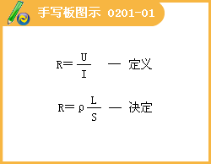
（3）串并联电路的特点及应用
串联电路 ：电流表改装成电压表
并联电路 ：电流表的组装
滑动变阻器的两种接法：限流电路 ，分压电路
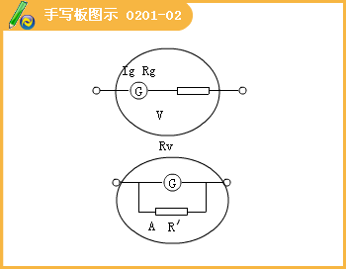

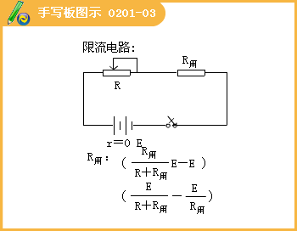

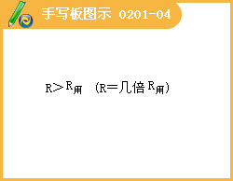

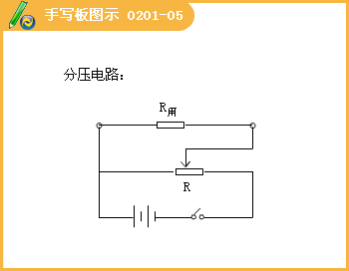

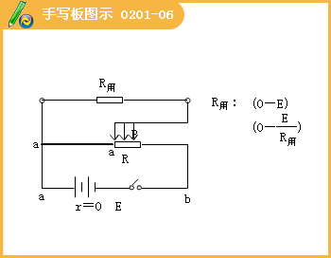
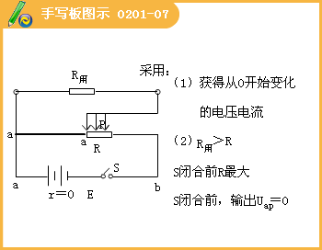
2.闭合电路的规律
（1）闭合电路
（2）电源、电源的电动势 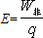
（3）闭合电路电动势与内外电压的关系：E=U_{端}+Ir
（4）闭合电路欧姆定律：
（5）闭合电路的功率
电源释放的总功率：
电源的输出功率：
在纯电阻电路中电源的最大输出功率：
电源内部生热损失的功率：
电源的效率：
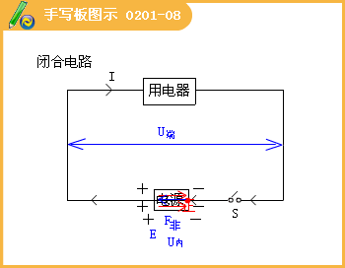

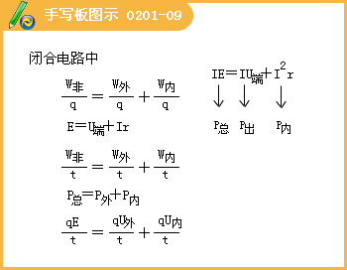

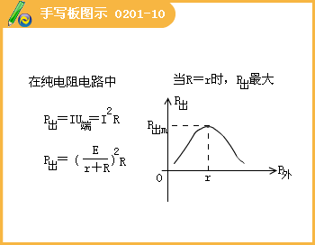

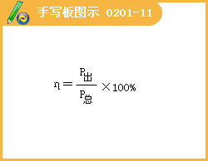

二、电路规律的应用——电路实验
1.多用电表、欧姆表
2.电源的电动势、内电阻的测量
3.测金属的电阻率
4.描绘小灯泡的伏安特性曲线
